BÀI 3. GÓC NỘI TIẾP
I. Tóm tắt lý thuyết
1. Định nghĩa
Góc có đỉnh nằm trên đường tròn và hai cạnh chứa hai dây cung của đường tròn gọi là góc nội tiếp.
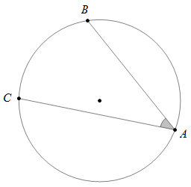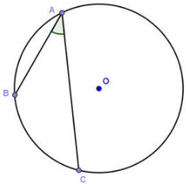
( là góc nội tiếp chắn cung nhỏ )
Lưu ý: Cung nằm bên trong góc nội tiếp được gọi là cung bị chắn.
( gọi là cung bị chắn).
2. Định lý
Trong một đường tròn, số đo của góc nội tiếp bằng nửa số đo của cung bị chắn.
3. Hệ quả
Trong một đường tròn:
a) Các góc nội tiếp bằng nhau chắn các cung bằng nhau.
b) Các góc nội tiếp cùng chắn một cung hoặc chắn các cung bằng nhau thì bằng nhau.
c) Góc nội tiếp (nhỏ hơn hoặc bằng 90°) có số đo bằng nửa số đo của góc ở tâm cùng chắn một cung.
d) Góc nội tiếp chắn nửa đường tròn là góc vuông.
Minh họa:

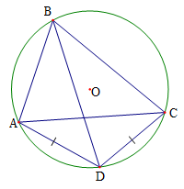
* Các góc nội tiếp bằng nhau chắn các cung bằng nhau.
Nếu
* Các góc nội tiếp cùng chắn một cung hoặc chắn các cung bằng nhau thì bằng nhau.
Trên hình vẽ: .
Trên hình vẽ:

II. Các dạng bài tập
Dạng 1. Chứng minh hai góc bằng nhau, đoạn thẳng bằng nhau, tam giác đồng dạng
Phương pháp giải: Dùng Hệ quả trong phần Tóm tắt lý thuyết để chứng minh hai góc bằng nhau, hai đoạn thẳng bằng nhau.
Bài 1: Cho đường tròn (O) và điểm I không nằm trên (O). Qua điểm I kẻ hai dây cung AB và CD (A nằm giữa I và B, C nằm giữa I và D).
a) So sánh các cặp góc và ; và .
b) Chứng minh các tam giác IAC và IDB đồng dạng.
c) Chứng minh IA.IB = IC.ID.
Hướng Dẫn:
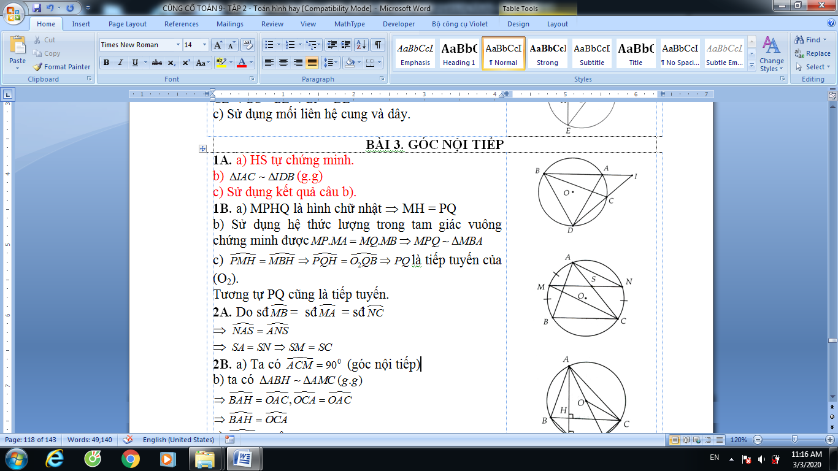
a) HS tự chứng minh.
b) (g.g)
c) Sử dụng kết quả câu b).

Bài 2: Cho nửa đường tròn (O) đường kính AB. Lấy M là điểm tuỳ ý trên nửa đường tròn (M khác A và B). Kẻ MH vuông góc với AB (H ∈ AB). Trên cùng nửa mặt phang bờ AB chứa nửa đường tròn (O) vẽ hai nửa đường tròn tâm O₁, đường kính AH và tâm O₂, đường kính BH. Đoạn MA và MB cắt hai nửa đường tròn (O₁) và (O₂) lần lượt tại P và Q. Chứng minh:
a) MH = PQ;
b) Các tam giác MPQ và MBA đồng dạng;
c) PQ là tiếp tuyến chung của hai đường tròn (O₁) và (O₂).
Hướng Dẫn:
a) MPHQ là hình chữ nhật ⇒ MH = PQ
b) Sử dụng hệ thức lượng trong tam giác vuông chứng minh được
c) là tiếp tuyến của (O₂).
Tương tự PQ cũng là tiếp tuyến.
Bài 3: Cho đường tròn (O) có các dây cung AB, BC, CA. Gọi M là điểm chính giữa của cung nhỏ AB. Vẽ dây MN song song với BC và gọi s là giao điểm của MN và AC. Chứng minh SM = SC và SN = SA.
Hướng Dẫn:
Do sđ= sđ = sđ
⇒
⇒

Bài 4: Cho tam giác ABC có ba góc nhọn, đường cao AH và nội tiếp đường tròn tâm O, đường kính AM.
a) Tính
b) Chứng minh .
c) Gọi N là giao điểm AH với (O). Tứ giác BCMN là hình gì? Vì sao?
Hướng Dẫn:
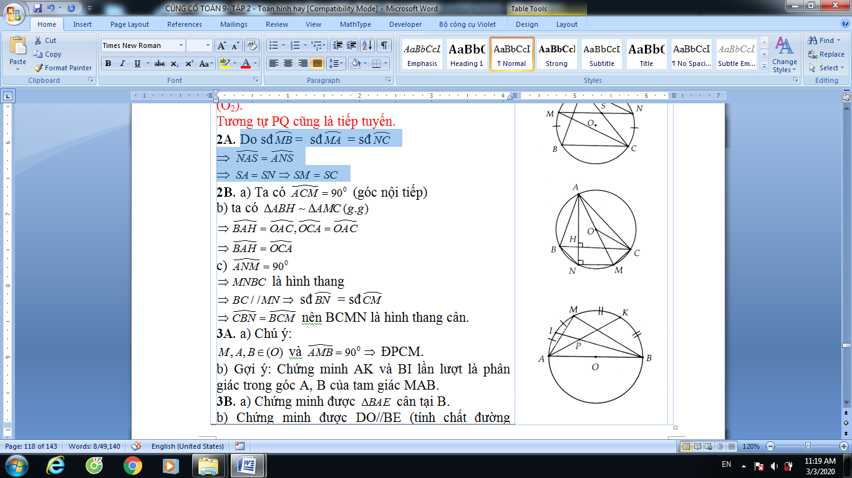
a) Ta có (góc nội tiếp)
b) ta có
c)
là hình thang
sđ = sđ
nên BCMN là hình thang cân.

Dạng 2. Chứng minh hai đường thẳng vuông góc, ba điểm thẳng hàng
Bài 1: Cho đường tròn (O) và hai dây MA, MB vuông góc với nhau. Gọi I, K lần lượt là điểm chính giữa của các cung nhỏ MA và MB.
a) Chứng minh ba điểm A, O, B thẳng hàng.
b) Gọi P là giao điểm của AK và BI. Chứng minh P là tâm đ/tròn nội tiếp tam giác MAS.
Hướng Dẫn:
a) Chú ý:
và ĐPCM.
b) Gợi ý: Chứng minh AK và BI lần lượt là phân giác trong góc A, B của tam giác MAB.

Bài 2: Cho (O), đường kính AB, điểm D thuộc đường tròn. Gọi E là điểm đối xứng với A qua D.
a) Tam giác ABE là tam giác gì?
b) Gọi K là giao điểm của EB với (O). Chứng minh OD ⊥ AK.
Hướng Dẫn:
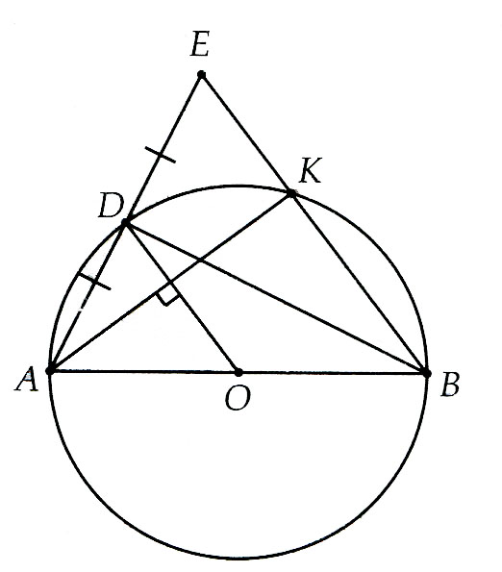
a) Chứng minh được cân tại B.
b) Chứng minh được DO//BE (tính chất đường trung bình)
Mà

Bài 3: Cho đường tròn (O), đường kính AB và S là một điểm nằm bên ngoài đường tròn. SA và SB lần lượt cắt đường tròn tại M, N. Gọi P là giao điểm của BM và AN. Chứng minh SP ⊥ AB.
Hướng Dẫn:
Chứng minh P là trực tâm tam giác SAB.
Bài 4: Cho tam giác ABC nội tiếp đưòng tròn (O), hai đường cao BD và CE cắt nhau tại H. Vẽ đường kính AF.
a) Tứ giác BFCH là hình gì?
b) Gọi M là trung điểm của BC. Chứng minh rằng ba điểm H, M, F thẳng hàng.
c) Chứng minh OM = AH.
Hướng Dẫn:
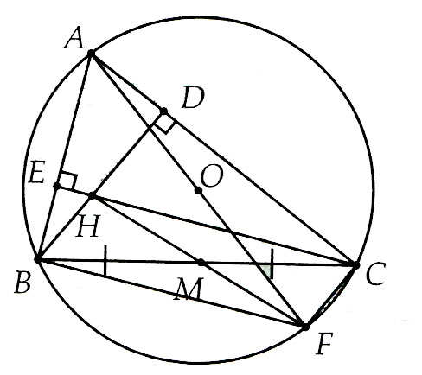
a) Chứng minh được BFCH là hình bình hành.
b) Sử dụng kết quả câu a), suy ra HF đi qua M.
c) Chú ý: OM là đường trung bình của ĐPCM.
III. Bài tập tự luyện
Bài 1: Trên cạnh huyền của tam giác vuông về phía ngoài ta dựng hình vuông với tâm tại điểm . Chứng minh rằng là tia phân giác của góc .
Hướng Dẫn:
Vì là tâm của hình vuông nên .
Lại có suy ra bốn điểm cùng nằm trên đường tròn đường kính BC.
Đối với đường tròn này ta thấy (cùng chắn ).
Mà . Do , nên .
Vậy , nghĩa là là tia phân giác của góc vuông (đpcm).
Bài 2: Cho tam giác nhọn nội tiếp đường tròn . Từ đỉnh ta kẻ đường cao ( thuộc ). Chứng minh rằng .
Hướng Dẫn:
Kẻ đường kính của đường tròn . Ta thấy (góc nội tiếp chắn nửa đường tròn). Từ đó (1).
Theo gt bài ra, ta có: (2). Lại vì (cùng chắn ) (3).
Từ (1),(2) và (3) suy ra (đpcm).
Lưu ý: Cũng có thể giải bài toán theo hướng sau: Gọi là giao điểm của tia với đường tròn , chứng tỏ tứ giác là hình thang cân. Từ đó suy ra , dẫn đến , hay .
Bài 3: Cho tam giác đều nội tiếp đường tròn . Trên cung không chứa ta lấy điểm bất kỳ ( khác và khác ). Các đoạn và cắt nhau tại .
a) Giả sử là một điểm trên đoạn sao cho . Chứng minh rằng đều.
b) Chứng minh rằng .
c) Chứng minh hệ thức .
Hướng Dẫn:
a)Trước tiên ta nhận thấy rằng tam giác cân tại .
Mặt khác, (hai góc nội tiếp cùng chắn của đường tròn ).
Vậy nên tam giác đều.
b)Ta đã có , vậy để chứng minh
ta sẽ chứng minh .
Thật vậy, xét hai tam giác và có:
(giả thiết),
(do tam giác đều).
Lại vì ,
Nên . Từ đó (c.g.c),
Dẫn đến (đpcm).
c) Xét hai tam giác và
Ta thấy , (hai góc nội tiếp cùng chắn cung )
Suy ra (hai góc nội tiếp cùng chắn ).
Từ đó (g.g) ,
Hay .
Theo kết quả câu , ta có nên .
Hệ thức này tương đương với (đpcm).
Bài 4: Cho tam giác nội tiếp trong đường tròn . Đường phân giác trong góc cắt đường tròn ngoại tiếp tam giác tại . Gọi là tâm vòng tròn nội tiếp tam giác . Chứng minh
Hướng Dẫn:
Ta luôn có do là phân giác trong góc .
Ta sẽ chứng minh tam giác cân tại .
Thật vậy ta có: .
Mặt khác (Góc nội tiếp chắn cung )
Mà , (Tính chất phân giác)
Suy ra .
Nhưng (Tính chất góc ngoài).
Như vậy tam giác cân tại
Bài 5: Cho tam giác nhọn nội tiếp đường tròn và . Lấy điểm thuộc cung không chứa điểm . Vẽ lần lượt vuông góc với
Hướng Dẫn:
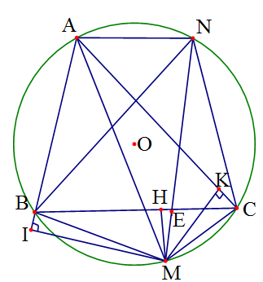
Trong bài toán có các tỷ số độ dài
ta nghỉ đến các tam giác đồng dạng và định lý Thales.
Cách 1: Dựng đường thẳng qua song song với cắt tại .
Gọi là giao điểm của và
Ta có: .
Ta có ,
Và là hai đường cao tương ứng
Nên: ,
Chứng minh tương tự ta cũng có: .
Cộng hai đẳng thức trên ta có:
Cách 2: Ta thấy là các đường cao của tam giác
Nhưng hai tam giác này không đồng dạng với nhau.
Điều này giúp ta nghỉ đến việc lấy một điểm trên cạnh sao cho để tạo ra tam giác đồng dạng nhưng vẫn giữ được hai đường cao tương ứng. (Phần lời giải xin dành cho bạn đọc).
Bài 6:Cho hai đường tròn (O; R) và (O’; R’) cắt nhau tại A và B . Vẽ cát tuyến CAD vuông góc với AB . Tia CB cắt (O’) tại E, tia BD cắt (O) tại F. Chứng minh rằng:
a) ∠CAF = ∠DAE
b) AB là tia phân giác của ∠EAF
c) CA.CD = CB.CE
d) CD² = CB.CE + BD.CF
Hướng dẫn
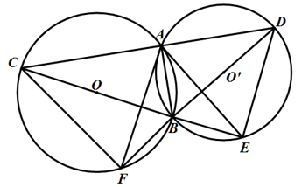
Vì CD ⊥ AB => ∠CAB = 90º Mà ∠CAB = 1/2 sđ => sđ = 180º
Vậy ba điểm B, O, C thằng hàng.
Chứng minh tương tự ta có B, O’, D thẳng hàng.
a) Chứng minh ∠CAF = ∠DAE
Trong (O) ta có: ∠CAF = ∠CBF (góc nội tiếp cùng chắn cung CF )
Trong (O’) ta có: ∠DAE = ∠DBE (góc nội tiếp cùng chắn cung DE )
Mà ∠CBF = ∠DBE (đối đỉnh)
=> ∠CAF = ∠DAE .
b) AB là tia phân giác của ∠EAF
Nối CF và DE ta có: ∠CFB = 90º (góc nội tiếp chắn nửa đường tròn (O))
∠BED = 90º (góc nội tiếp chắn nửa đường tròn (O’))
Xét ΔCFB và ΔDEB có:
∠CFB = ∠BED = 90º
∠CBF = ∠DBE (đối đỉnh)
=> ∠FCB = ∠EDB
Mặt khác: ∠FAB = ∠FCB (góc nội tiếp (O) cùng chắn cung FB )
∠EAB = ∠EDB (góc nội tiếp (O’) cùng chắn cung EB )
=> ∠FAB = ∠EAB hay AB là phân giác của góc ∠EAF .
c) Chứng minh CA.CD = CB.CE
Xét ΔCAE và ΔCBD có:
∠C chung
∠CEA = ∠BDA (góc nội tiếp (O’) cùng chắn cung AB)
=> ΔCAE ∼ ΔCBD (g.g) => CA/CB = CE/CD hay CA.CD = CB.CE (1)
d) Chứng minh CD² = CB.CE + BD.CF
Chứng minh tương tự câu c) ta có: DA.DC = DB.DF (2)
Từ (1) và (2) suy ra:
CA.CD + DA.DC = CB.CE + DB.DF
⇔ (CA + DA)CD = CB.CE + DB.DF
⇔ CD² = CB.CE + DB.DF
Bài 7: Cho đường tròn (O; R) và một điểm M bên trong đường tròn đó. Qua M kẻ hai dây cung AB và CD vuông góc với nhau (C thuộc cung nhỏ AB). Vẽ đường kính DE. Chứng minh rằng:
a) MA.MB = MC.MD.
b) Tứ giác ABEC là hình thang cân.
c) Tổng có giá trị không đổi khi M thay đổi vị trí trong đường tròn (O).
Hướng Dẫn:
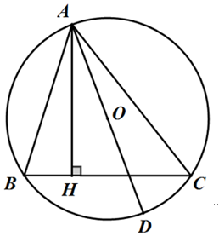
a) Chứng minh MA.MB = MC.MD.
Xét ΔAMC và ΔDMB có:
∠ACD = ∠ABD (góc nội tiếp cùng chắn cung AD)
∠AMC = ∠BMD = 90º (gt)
=> ΔAMC ∼ ΔDMB (g.g)
=> MA/MD = MC/MB => MA.MB = MC.MD
b) Chứng minh tứ giác ABEC là hình thang cân.
Vì ∠DCE = 90º (góc nội tiếp chắn nửa đường tròn)
=> CD ⊥ CE CD ⊥ AB (gt) => AB // CE.
=> Tứ giác ABEC là hình thang (1).
Mặt khác: CE và AB là hai dây song song của đường tròn (O) chắn hai cung AC và BE
=> (2)
Từ (1) và (2) suy ra tứ giác ABEC là hình thang cân.
c) Tổng có giá trị không đổi khi M thay đổi vị trí trong đường tròn (O).
Ta có (cmt) => EA = BC .
Mặt khác: ∠DAE = 90º (góc nội tiếp chắn nửa đường tròn)
Do đó: MA² + MB² + MC² + MD² = (MA²+ MD²) + (MB² + MC²)
= AD² + BC² = DE² = 4R² không đổi
Bài 8: Cho nửa đường tròn (O) đường kính AB và C là điểm chính giữa của cung AB. Lấy điểm M thuộc cung BC và điểm N thuộc tia AM sao cho AN = BM. Kẻ dây CD song song với AM.
a) Chứng minh ΔACN = ΔBCM .
b) Chứng minh ΔCMN vuông cân.
c) Tứ giác ANCD là hình gì? Vì sao?
Hướng Dẫn:
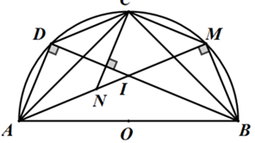
a) Chứng minh ΔACN = ΔBCM
Xét ΔACN và ΔBCM có:
AC = BC (vì C là điểm chính giữa cung AB)
∠CAN = ∠CBN (góc nội tiếp cùng chắn cung CM)
AN = BM (gt)
=> ΔACN = ΔBCM (c.g.c)
b) Chứng minh ΔCMN vuông cân
Vì ΔACN = ΔBCM (chứng minh a) => CN = CM => ΔCMN cân tại C (1)
Lại có ∠CMA = 1/2 sđ = 1/2. 90º = 45º (2)
Từ (1) và (2) => ΔCMN vuông cân tại C.
Vì CD // AM nên tứ giác ADCM là hình thang cân.
c) Tứ giác ANCD là hình gì? Vì sao?
Ta có: ∠DAM = ∠CMN = ∠CNM = 45º
=> AD // CN. Vậy tứ giác ADCN là hình bình hành.
Bài 9: Cho ΔABC cân tại A nội tiếp đường tròn (O). M là một điểm bất kỳ thuộc cung nhỏ AC. Tia AM cắt BC tại N. Chứng minh rằng:
a) AB² = AM.AN
b) ∠ACM = ∠ANC
Hướng Dẫn:
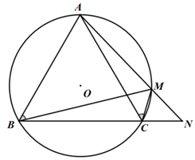
a) Chứng minh AB² = AM.AN
Vì ΔABC cân tại A =>∠ABC = ∠ACB
Lại có ∠ACB = ∠AMB (góc nội tiếp cùng chắn cung AB )
=> ∠ABN = ∠AMB
Do đó: ΔABM ∼ ΔANB (g.g) => AB/AN = AM/MB
=> AB² = AN. AM
b) Chứng minh ∠ACM = ∠ANC
Vì ΔABM ∼ ΔANB => ∠ABM = ∠ANB
Mà ∠ABM = ∠ACM (góc nội tiếp cùng chắn cung AM)
Do đó: ∠ACM = ∠ANC
Bài 10: Cho ΔABC có AD là tia phân giác trong của góc A. Qua D kẻ đường thẳng song song với AB cắt AC ở E và đường thẳng song song với AC cắt AB ở F.
a) Tứ giác AEDF là hình gì? Vì sao?
b) Đường tròn đường kính AD cắt AB và AC lần lượt tại các điểm M và N. Chứng minh: MN // EF.
Hướng dẫn:
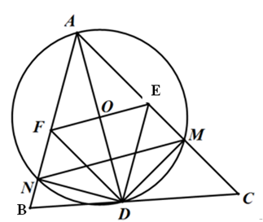
a) Chứng minh được Tứ giác AEDF là hình thoi.
b) Chứng minh: MN // EF.
ΔABC có AD là tia phân giác trong của góc A
=> ∠BAD = ∠CAD
=> => ∠DAC = ∠MND (hai góc nội tiếp chắn hai cung bằng nhau)
Lại có: ∠AND = 90º (nội tiếp chắn nửa đường tròn)
=> ∠DAN + ∠ADN = 90º => ∠MND + ∠ADN = 90º
=> MN // AD
Vì tứ giác AEDF là hình thoi nên EF ⊥ AD => MN // EF
Bài 11: Cho hai đường tròn (O; R) và (O’; R’) tiếp xúc trong với nhau tại A, (R > R'). Qua điểm B bất kỳ trên (O’) vẽ tiếp tuyến với (O’) cắt (O) tại hai điểm M và N, AB cắt (O) tại C. Chứng minh rằng:
a) MN ⊥ OC
b) AC là tia phân giác của ∠MAN
Hướng Dẫn:
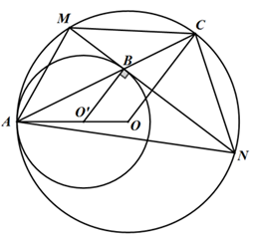
a) Chứng minh MN ⊥ OC
Vì Δ O'AB cân tại O’ nên ∠O'AB = ∠O'BA
=> Δ OAC cân tại O nên ∠OAC = ∠OCA
=> ∠O'BA = ∠OCA mà hai góc này ở vị trí đồng vị
=> O’B // OC.
Mặt khác MN là tiếp tuyến của (O’) tại B => O'B ⊥ MN.
Do đó OC ⊥ MN
b) Chứng minh AC là tia phân giác của ∠MAN
Trong đường tròn (O): => OC là đường trung trực của MN => CM = CN
=> => ∠MAC = ∠NAC Hay AC là tia phân giác của ∠MAN .
Bài 12: Cho nửa đường tròn (O) đường kính AB và C là điểm chính giữa cung AB. M là điểm bất kỳ trên cung BC, kẻ CH ⊥ AM.
a) Chứng minh ΔHCM vuông cân và OH là tia phân giác của ∠COM
b) Gọi I là giao điểm của OH với BC và D là giao điểm của MI với nửa đường tròn (O). Chứng minh MC // BD.
Hướng Dẫn:
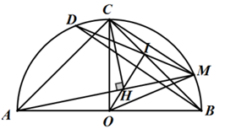
a) Chứng minh ΔHCM vuông cân và OH là tia phân giác của ∠COM
Vì C là điểm chính giữa của cung AB
=> ∠CMA =
=> ΔHCM vuông cân tại H => CH = HM
Dễ thấy ΔCOH = ΔMOH (c.c.c) => ∠COH = ∠MOH
Vậy OH là tia phân giác của ∠COM
b) Chứng minh MC // BD.
Dễ thấy ΔCOI = ΔMOI (c.g.c) nên CI = MI => ΔCMI cân tại M.
Do đó ∠CMI = ∠MCI.
Lại có ∠CMD = ∠CBD (góc nội tiếp cùng chắn cung CD)
Suy ra ∠MCB = ∠CBD, mà hai góc này ở vị trí so le trong
=> MC // BD.
Bài 13: Qua điểm M nằm trong đường tròn (O) kẻ hai dây AB và CD vuông góc với nhau. Chứng minh rằng:
a) Đường cao MH của tam giác AMD đi qua trung điểm I của BC.
b) Đường trung tuyến MI của ΔBMC vuông góc với AD.
Hướng Dẫn:
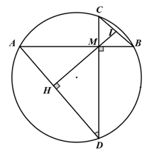
a) Chứng minh Đường cao MH của tam giác AMD đi qua trung điểm I của BC
Ta có ∠ADC = ∠ABC (góc nội tiếp cùng chắn cung AC) (1)
Lại có ∠AMH = ∠ADM (cùng phụ với góc ∠MAD)
Mà ∠AMH = ∠IMB (đối đỉnh) => ∠ADM = ∠IMB (2)
Do đó IM = IB.
Chứng minh tương tự ta có: IM = IC Suy ra IB = IC = IM
=> I là trung điểm của BC.
b) Học sinh tự chứng minh.
Bài 14: Cho AB và CD là hai đường kính vuông góc với nhau của đường tròn (O; R). Qua điểm M thuộc cung nhỏ AC (M ≠ A, M ≠ E)kẻ tiếp tuyến với đường tròn cắt AB, CD lần lượt tại E, F.
a) Chứng minh: ∠MFO = 2.∠MBO
b) Xác định vị trí điểm M trên cung nhỏ AC sao cho ∠FEO = 30º. Khi đó tính độ dài đoạn thẳng OE, ME, EF theo R.
Hướng Dẫn:
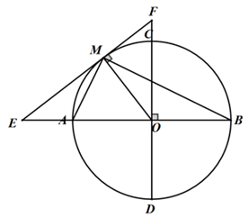
a) Chứng minh: ∠MFO = 2.∠MBO
Ta có: ∠MOA = 2∠MBO (cùng chắn cung MA)
Vì EF là tiếp tuyến với (O) tại M nên OM ⊥ EF
Ta có ∠MOA = ∠EFO (cùng phụ với góc ∠FEO )
Suy ra ∠EFO = 2∠MBO
b) Tính độ dài đoạn thẳng OE, ME, EF theo R.
Ta có: ∠FEO = 30º ⇔ ∠MOA = 60º ⇔ ΔAOM đều nên AM = OA = R.
Vậy nếu M ∈ (O) và AM = R thì ∠FEO = 30º
Khi đó ΔOME vuông tại M nên ME = MO. tan∠MOA = R ; OE = 2MO = 2R
Vì ΔEOF vuông tại O nên cos ∠FEO = EO/EF => EF = EO/cos ∠FEO = 2R / cos30º = 4R/3
Bài 15: Cho đường tròn (O) và hai dây song song AB, CD. Trên cung nhỏ AB lấy điểm M tùy ý. Chứng minh .
Hướng Dẫn:
Do AB//CD ⇒ sđ = sđ ⇒ ĐPCM.

Bài 16: Cho đường tròn (O) và hai dây cung AB, AC bằng nhau. Qua A vẽ một cát tuyến cắt dây BC ở D và cắt (O) ở E. Chứng minh AB² = AD.AE.
Hướng Dẫn:
Chứng minh được: đồng dạng (g-g) ⇒ ĐPCM.
Bài 17: Cho tam giác ABC có đường cao AH và nội tiếp đường tròn (O), đường kính AD. Chứng minh: AB.AC = AH.AD.
Hướng Dẫn:
Xét các tam giác đồng dạng để chứng minh
Bài 18: Cho tam giác ABC nội tiếp đường tròn (O; R), đường cao AH, biết AB = 8cm, AC = 15 cm, AH = 5cm. Tính bán kính của đưòng tròn (O).
Hướng Dẫn:
Sử dụng kết quả Bài 7.
⇒ AO = 12cm.
Bài 19: Cho tam giác ABC (AB < AC) nội tiếp đường tròn (O). Vẽ đường kính MN ⊥ BC (điểm M thuộc cung BC không chứa A). Chứng minh các tia AM, AN lần lượt là các tia phân giác các góc trong và các góc ngoài tại đỉnh A của tam giác ABC.
Hướng Dẫn:
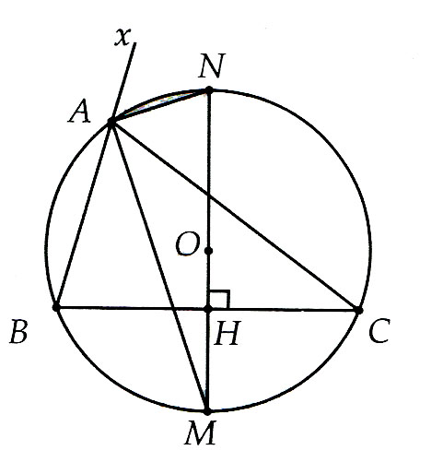
Chứng minh được là phân giác trong.
Mặt khác:
⇒ AN là phân giác ngoài.

Bài 20: Cho nửa (O) đường kính AB = 2R và điểm C nằm ngoài nửa đường tròn và cùng phía với nửa mặt phẳng có bờ là đường thẳng AB và chứa nửa đường tròn. CA cắt nửa đường tròn ở M, CB cắt nửa đường tròn ở N. Gọi H là giao điểm của AN và BM.
a) Chứng minh CH ⊥ AB.
b) Gọi I là trung điểm của CH. Chứng minh MI là tiếp tuyến của nửa đường tròn (O).
Hướng Dẫn:
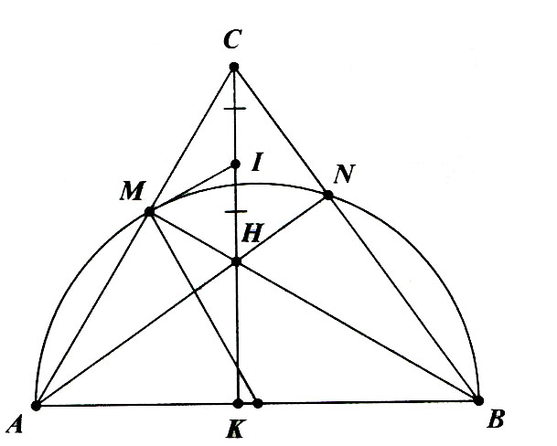
a) HS tự chứng minh
b) Gọi
Chứng minh được cân tại I.
Tương tự
Chứng minh được
⇒ ĐPCM.
Bài 21: Cho hai đường tròn (O) và (O') cắt nhau tại A và B. Vẽ các đường kính AC và AD của hai đường tròn. Chứng minh ba điểm C, B, D thẳng hàng.
Hướng Dẫn:
⇒ C, B, D thẳng hàng.

Bài 22: Cho đường tròn tâm O đường kính AB và một điểm C chạy trên một nửa đường tròn. Vẽ đường tròn (7) tiếp xúc với (O) tại C và tiếp xúc với đường kính AB tại D.
a) Nêu cách vẽ đường tròn (I) nói trên.
b) Đường tròn (I) cắt cắt CA, CB lần lượt tại các điểm thứ hai là M, N. Chứng minh M, I, N thẳng hàng.
c) Chứng minh đường thẳng CD đi qua điểm chính giữa nửa đường tròn (O) không chứa C.
Hướng Dẫn:
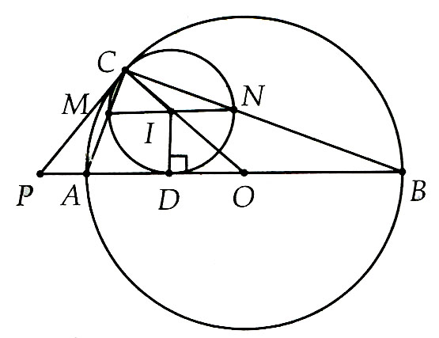
- Vẽ tiếp tuyến tại C cắt đường AB ở P. Phân giác cắt OC ở I.
Vẽ đường tròn tâm I bán kính IC, đó là đường tròn cần tìm.
b) Do nên
⇒ MN là đường kính của (I) ⇒ ĐPCM.
c) Chứng minh được MN//AB nên ID ⊥ MN
⇒ hay CD là tia phân giác ⇒ ĐPCM.
Bài 23: Cho nửa đường tròn (O) đường kính AB và dây AC căng cung AC có số đo bằng .
a) So sánh các góc của tam giác ABC.
b) Gọi M, N lần lượt là điểm chính giữa của các cung AC và BC. Hai dây AN và BM cắt nhau tại I. Chứng minh rằng tia CI là tia phân giác của góc ACB.
Hướng Dẫn:
a)
b) Chứng minh các tia AN, BM là các tia phân giác của các góc A và B.
Bài 24: Cho tam giác ABC cân tại A (). Vẽ đường tròn đường kính AB cắt BC tại D, cắt AC tại E. Chứng minh rằng:
a) Tam giác DBE cân. b) .
Hướng Dẫn:
a) b) .
Bài 25: Cho tam giác ABC (AB < AC) nội tiếp trong đường tròn (O). Vẽ đường kính MN  BC (điểm M thuộc cung BC không chứa A). Chứng minh rằng các tia AM, AN lần lượt là các tia phân giác trong và ngoài tại đỉnh A của tam giác ABC.
Hướng Dẫn:
MN  BC  .
Bài 26: Cho đường tròn (O) và hai dây MA, MB vuông góc với nhau. Gọi I, K lần lượt là điểm chính giữa của các cung nhỏ MA và MB. Gọi P là giao điểm của AK và BI.
a) Chứng minh rằng ba điểm A, O, B thẳng hàng.
b) Chứng minh rằng P là tâm đường tròn nội tiếp tam giác MAB.
c) Giả sử MA = 12 cm, MB = 16 cm, tính bán kính của đường tròn nội tiếp tam giác MAB.
Hướng Dẫn:
a) b) AK, BI là các đường phân giác của MAB
c) AB = 20 cm. Chứng minh  .
Bài 27: Cho đường tròn (O) đường kính AB và một điểm C di động trên một nửa đường tròn đó. Vẽ đường tròn tâm I tiếp xúc với đường tròn (O) tại C và tiếp xúc với đường kính AB tại D, đường tròn này cắt CA và CB lần lượt tại các điểm thứ hai là M và N. Chứng minh rằng:
a) Ba điểm M, I, N thẳng hàng.
b) ID  MN.
c) Đường thẳng CD đi qua một điểm cố định, từ đó suy ra cách dựng đ/tròn (I) nói trên.
Hướng Dẫn:
a)  MN là đường kính.
b) Chứng minh O, I, C thẳng hàng;  MN // AB; ID  AB.
c) Gọi E là giao điểm của đường thẳng CD với (O)   E cố định.
Bài 28: Cho tam giác ABC nội tiếp đường tròn (O), hai đường cao BD và CE cắt nhau tại H. Vẽ đường kính AF.
a) Tứ giác BFCH là hình gì?
b) Gọi M là trung điểm của BC. Chứng minh rằng ba điểm H, M, F thẳng hàng.
c) Chứng minh rằng .
Hướng Dẫn:
a) Chứng minh  CE // BF, BD // CF  BFCH là hình bình hành.
b) Dùng tính chất hai đường chéo của hình bình hành.
c) Dùng tính chất đường trung bình của tam giác AHF.
Bài 29: Cho đường tròn (O) đường kính AB, M là điểm chính giữa của một nửa đường tròn, C là điểm bất kì trên nửa đường tròn kia, CM cắt AB tại D. Vẽ dây AE vuông góc với CM tại F.
a) Chứng minh rằng tứ giác ACEM là hình thang cân.
b) Vẽ CH  AB. Chứng minh rằng tia CM là tia phân giác của góc .
c) Chứng minh rằng .
Hướng Dẫn:
a) Chứng minh FAC và FEM vuông cân tại F  AE = CM;
⇒ AC // ME  ACEM là hình thang cân.
b)
c) HDC ODM   CD ≤ MD  .
Bài 30: Cho tam giác ABC nội tiếp đường tròn (O; R). Biết . Tính độ dài BC.
Hướng Dẫn:
Vẽ đường kính BD. . .
Bài 31: Cho đường tròn (O) có hai bán kính OA và OB vuông góc. Lấy điểm C trên đường tròn (O) sao cho . Tính các góc của tam giác ABC.
Hướng Dẫn:
Bài 32: Cho tam giác ABC cân tại A và có góc A bằng . Nửa đường tròn đường kính AC cắt AB tại D và BC tại H. Tính số đo các cung AD, DH và HC.
Hướng Dẫn:
Bài 33: Cho đường tròn (O) có đường kính AB vuông góc dây cung CD tại E. Chứng minh rằng: .
Hướng Dẫn:

